輔仁大學107年高教深耕計畫
【程式設計融入課程補助計畫】授課成效報告
基本資料
開課學院 | 社會科學院 | 開課系所 | 心理學系
學年度/學期 | 106學年度 / 第二學期 | 學制別 | ■大學 □研究所 □其他
課程名稱 | 神經心理學 | 上課時間 | 星期二，09：10 ~12：00
開課單位 | 心理學系 | 修課人數 | 22
授課教師 | 邱倚璿 | 聯絡電話 | (手機)0910339671  (研究室分機)2905
電郵信箱 | 069188@mail.fju.edu.tw
整體教學設計
跨域特色 | 本課程為神經心理學，同學們多已經具備心理系生理心理學、人類學習與認知與實驗法的概念，透過本課程，先建構更多神經科學的概念與知識，之後透過程式語言Python的機器學習，提供同學另一個工具視角，了解更多元的探討人類行為的方法。
程式語言 | ■ Python □ APP Inventor 2 □ R □ Javascript □其他
教學目標 | - 知識面目標：  希望學習者可以了解Python的基本語法與可以應用的方向，尤其是認知神經科學與機器學習之間的關聯性，基於這些基本能力，得以在日後自主學習相關更進階的課程。  - 學科專業技能目標：  認知神經科學如何讓機器學習可以更加有效。  - 程式設計技能目標：  希望同學們可以了解網路爬蟲需要注意與調整的參數，以及機器學習中的邏輯與程序。  - 態度面目標 (期望學習者修習完課程後能有哪些態度轉變)：  降低學生對於程式語言的恐懼，提高日後修習程式語言課程的動機。
作業設計 | 程式設計(個人)：5 次 課堂練習  期末學習心得報告一篇(至少300字)
評量設計 | - 形成性評量之規劃 (隨堂練習)：  課堂程式設計練習  - 總結性評量之規劃 (期中考、期末考或專題成果等)：  期末心得
學習輔助  資源 | 線上資源：■Codecademy □Coursera □Code school  □其他  實體資源：□專題演講 □其他
參考與延伸學習資料 | https://drive.google.com/drive/folders/14IIYZxzPlS6iSOrvxLXSDDg3LL6feGxX?usp=sharing

教學設計
週別 | 課程單元名稱 | 學習目標 | 教學設計重點
9 | Python基本語法(一) | 學習Python基本語法 | - Python環境的設定  - Python基本指令練習
10 | Python基本語法(二) | 學習Python基本語法 | - Python基本指令練習
11 | Python應用：爬蟲(一) | 練習Get下載網頁中相關資訊 | - Python基本指令練習  - 匯入其他python的功能request  - 學習查詢網頁中的所欲下載的內容與欄位
12 | Python應用：爬蟲(二) | 練習Port輸入網頁中需要填入的相關資訊 | - Python基本指令練習  - 匯入其他python的功能beautifulsoup
13 | Python應用：Flask |  | - Python基本指令練習  - Web前端與後台的關係  - 匯入其他python的功能flask  - 內容、標題、輸入框  - 將其他網頁的資料抓到自己設計好的網頁。
14 | Python應用：機器學習 |  | 介紹Python已經應用與上市的一些服務

課堂活動剪影 (至少2張)
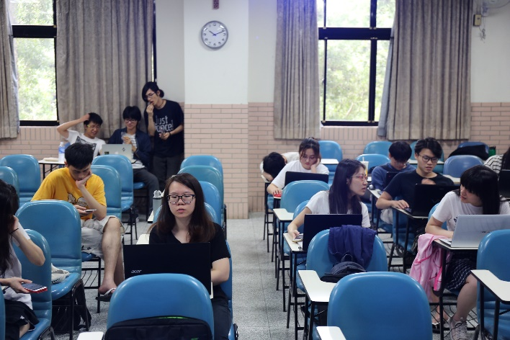 | 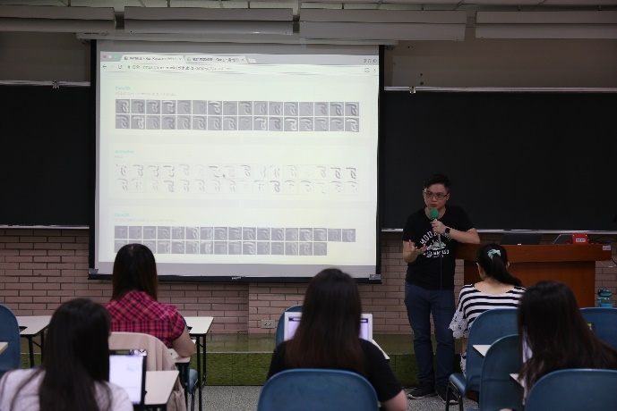

授課心得感想
此次的程式語言融入課程，非常高興能夠有資工系的同學們協助，更在於課程前雙方有充分地溝通，了解心理系的需求，以及資工系學同學可以提供的部分，才得以讓此課程進行地順利與圓滿。授課的老師對並非第一次規劃與教授python課程，由於先前的對象是資工系大一的新生，沒有太多的程式語言經驗，以學習者這樣的背景經驗狀態，來教導心理系的同學，應該是相當合適的。
雖然這次的課程與講師已經放慢了教學速度，讓同學在課堂上有更多的練習，從同學們課程的心得可知，多數心理系的同學普遍對於程式語言還是相當恐懼與畏懼，覺得自己無法學會這些複雜的邏輯，不過，在可以成功執行程式時，大家的喜悅與成就感都是不可言喻的。少數的同學開始對於自己稍有信心，並在網路上找一些相關資源學習，這是一個相當可喜的現象。
我個人也在過程中學習到許多，對於如何引導心理系背景的人看懂網頁的程式內容，講師做得相當好，這是我在多次其他的python課程中感到困惑，總是不得要領，卻在此次課程中獲得一些方法與解答，非常有收穫。

表Python課程的回饋（19位同學回饋）
題目 | (非常滿意) 5~1 (非常不滿意)
1.你對於此課程內容規劃 | 4.15
2.你對於此課程進度 | 3.80
3.你對於此課程老師的滿意度 | 4.75
4.你對於此課程助教小精靈的滿意度 | 4.90
5.你認為未來課程中應該要有程式融入的部分 | 3.45
6.你對此「程式融入課程」有認真地學習 | 3.65
7.你覺得程式設計會是未來就業重要職能素養之一 | 3.95
8.你望院系能開設學科專業知識結合程式設計應用的課程 | 3.95

9.此「程式融入課程」值得支持與加碼的部分是： | 10..此「程式融入課程」需要檢討與改善的部分是：
可以加一些程式的推薦參考書目 | 原本課程的部分有些少
有助教的幫助，各方面都少了很多麻煩 | 程式底層的介紹不足
對以後職業發展有很大幫助 | 如果在電腦教室上課會更方便
程式是未來的趨勢，如果融合本科專業會更有競爭力 | 因為不是程式本科，會希望學習進度不要推太快，從大一就慢慢開始學
 | 後面兩堂課的部分可能因為有點趕所以有點困難
有一個機會可以初探一生中都不會碰到的程式語言，也不會讓人懼怕，而且確實也讓我在課後對程式語言有些興趣，不再覺得是不想觸碰的領域。而且講師和助教很細心的幫助也覺得很棒。 | 課程時間設計跟課上練習的部分好像有點卡卡。
會下去指導同學 | 可以增加更多的課後學習資源
老師和小精靈都很認真  但是可能因為我們都是外行人  所以導致老師跟小精靈需要一直處理一些問題  所以時間可能有些不夠 | 可以一步一步來  不要太快
基礎的練習能多一些 | 進度稍快
老師的上課方式平易近人
基礎概念講的很清楚 | 後面展示的部分難度有點大
老師跟小精靈都很有耐心且和善，讓程式初學者更有信心去學習與嘗試
 | 會稍微有壓縮到原課程內容的情況，對此另開一堂課不乏為一解決方法，或減少程式課程的量
可以有機會接觸到程式的課程且學習到一些程式的基礎 | 後面兩週的課程速度有點太快
課堂所學的內容實用、講師講解清楚、小精靈非常有耐心 | 課堂實作的部分較困難耗時，建議可讓同學回家操作，再自己對解答，才不會壓縮到上課時間，進度很趕
人工智慧的程式設計
可以給許多的github實例，進階一下 | 進度太快，我看PPT我跟不太上

